日野市障害者保健福祉計画ひの６か年プランについて
令和４年（2022年）6月29日

１ 策定対象計画
策定する計画は次の3計画とする。
（１）障害者保健福祉ひの６か年プラン(障害者計画) ［策定根拠法律 障害者基本法］
計画期間：令和6年度～令和11年度
（２）第7期日野市障害福祉計画(障害福祉計画)［策定根拠法律 障害者総合支援法］
計画期間：令和6年度～令和8年度）
（３）第３期日野市障害児福祉計画(障害児福祉計画)［策定根拠法律 児童福祉法］
計画期間：令和6年度～令和8年度）

２ スケジュール
令和４年度に実施する内容は下記の通り
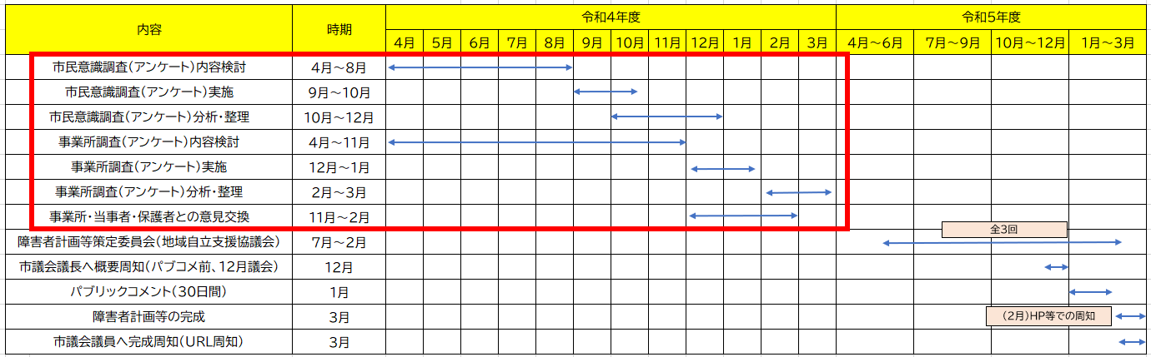

３ 調査概要
① 市民意識調査 時期：令和4年9月頃予定
調査対象は、市内の障害者を、障害種別ごとに無作為抽出（無作為抽出は市が実施）
調査対象数 2,000サンプル
内訳 身体障害者 500サンプル
肢体不自由 150サンプル
音声・そしゃく機能障害 50サンプル
視覚障害 100サンプル
聴覚障害 100サンプル
内部障害 100サンプル
知的障害者 300サンプル
精神障害者 500サンプル
難病 200サンプル
児童 200サンプル
その他 300サンプル

（調査方法）
郵送（※郵便料・返信用封筒ともに委託料に込み）

裏面あり
（質問項目案）※前回アンケートをベースに作成
①対象者について（年齢、障害の種類・程度） ※「性別」は今回の調査から外す
②住まいや暮らしについて
（住まい、ご家族、主な介助者、生活における困りごと、困ったときの相談先、将来の暮らし）
③通院や外出について（通っている病院、健康管理での困りごと、バリアフリー化について）
④教育について（通園・通学先について、通う上での困りごと、学校教育に臨むこと）
⑤サービスの利用や情報源について
（サービスの利用状況と今後の意向、サービスでの不満、サービス情報の取得先）
⑥相談支援事業所について（利用の有無とその理由）
⑦収入や就労について
（主な収入源、平日昼間の過ごし方、給料、仕事上の不安、今後の働き方、働くために必要なこと）
⑧障害理解について
（障害者差別解消推進条例の認知、合理的配慮の提供及び差別的な取り扱いの認知）
（障害を理由とする差別に関する相談窓口の認知、差別の経験と場所、人権擁護に必要なこと）
⑨災害時の避難について
（避難先の認知、一人での避難の可否、避難支援者の有無、災害時の不安）
⑩その他（障害のある人のために積極的に進めるべき施策）

（追加質問案）※現時点での想定
＜災害関連（個別避難計画の作成）＞
・「災害時の避難方法（誰と、どのように）をあらかじめ決めているか」（個別避難計画の作成に関連）
＜情報保障＞
・「情報を適切に得られないと感じる場面（災害時、市からの通知、ホームページなど）について」
（情報取得の現状確認）
・「情報・ＩＣＴ機器（パソコン・専門アプリ）の利用状況について」
（デジタル機器による情報発信の可能性）

② 障害福祉サービス事業所調査 時期：令和４年１１月頃予定
（目的）
市内の今後の「サービス提供量」を把握することで、特に力を入れるべき施策を明らかにするため
（対象）
市内で障害福祉事業所を運営する法人または事業所（アンケートの送付先は検討中）
（調査方法）
郵送
（質問項目案）
①事業所について（組織概要、採算、事業上の不安、サービス提供における問題、人材確保の課題）
②提供するサービスについて（実施しているサービス、定員及び利用見込み、今後の開始サービス予定）
③権利擁護について（苦情や意見への対応、ハラスメントへの対応、虐待防止の取組）
④その他（事業所として求める施策）

